峨边彝族自治县港航中心2024部门
决算公开

目录

公开时间：2025年11月28日

第一部分 部门概况
一、部门职责...................................1
二、机构设置...................................2
第二部分 2024年度部门决算情况说明
一、收入支出决算总体情况说明...................3
二、收入决算情况说明...........................3
三、支出决算情况说明...........................4
四、财政拨款收入支出决算总体情况说明...........5
五、一般公共预算财政拨款支出决算情况说明.......5
六、一般公共预算财政拨款基本支出决算情况说明...8
七、财政拨款“三公”经费支出决算情况说明.......8
八、政府性基金预算支出决算情况说明............10
九、国有资本经营预算支出决算情况说明..........10
十、其他重要事项的情况说明....................11
第三部分 名词解释..... ...........................13
第四部分 附件................. ...................15
第五部分 附表............... .....................37
一、收入支出决算总表....... ...................37
二、收入决算表................................37
三、支出决算表................................37
四、财政拨款收入支出决算总表..................37
五、财政拨款支出决算明细表....................37
六、一般公共预算财政拨款支出决算表............37
七、一般公共预算财政拨款支出决算明细表........37
八、一般公共预算财政拨款基本支出决算明细表....37
九、一般公共预算财政拨款项目支出决算表........37
十、政府性基金预算财政拨款收入支出决算表......37
十一、国有资本经营预算财政拨款收入支出决算表..37
十二、国有资本经营预算财政拨款支出决算表......37
十三、财政拨款“三公”经费支出决算表..........37

第一部分 部门概况

部门职责
1.贯彻执行国家水上交通安全管理的法律法规，方针和 政策，制定贯彻执行的具体措施。
2.负责辖区内水上交通安全事故的调查处理。
3.负责监督沉船、沉物及碍航物的打捞消除工作，维护水上交通安全正常秩序。
4.负责船舶在辖区内发生事故或遇险时，及时赶赴现场指挥、抢险。
5.负责辖区内的水上交通安全检查、现场监督及汛期水情传递，按规定权限对船舶、设施及人员实施处罚或上报情况。
6.办理船舶的登记，船舶进出港口的签证，危险物品运输监装、监卸，船舶防污染监督管理。
7.监督指导乡镇船舶管理工作。
8.按船检职责执行船舶检验和管理工作。
9.做好统计基础台账和上报工作。
10.开展精神文明创建等活动。
11.完成上级交办的其他工作。

二、机构设置
峨边彝族自治县港航中心下属二级预算单位1个，其中行政单位0个，参照公务员法管理的事业单位1个，其他事业单位0个。
纳入峨边彝族自治县港航中心2024年度部门决算编制范围的二级预算单位包括：峨边彝族自治县港航中心。

第二部分 2024年度部门决算情况说明

一、收入支出决算总体情况说明
2024年度收、支总计均为298.53万元。与2023年度相比，收、支总计各减少8541.2万元，下降96.62%。主要变动原因是县港航中心隶属关系调整为县交通运输局下属，下属股级事业单位县大数据中心隶属关系调整至县行政审批和数据局管理，相应经费也调减。

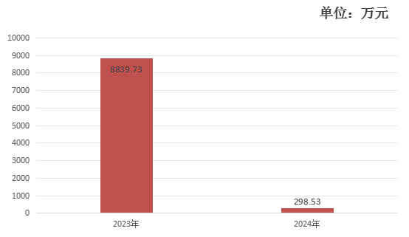图1：收、支决算总计变动情况图

二、收入决算情况说明

2024年度本年收入合计298.53万元，其中：一般公共预算财政拨款收入297.53万元，占99.66%；政府性基金预算财政拨款收入1万元，占0.34%。
图2：收入决算结构图

三、支出决算情况说明

2024年度本年支出合计298.53万元，其中：基本支出297.53万元，占99.66%；项目支出1万元，占0.34%。
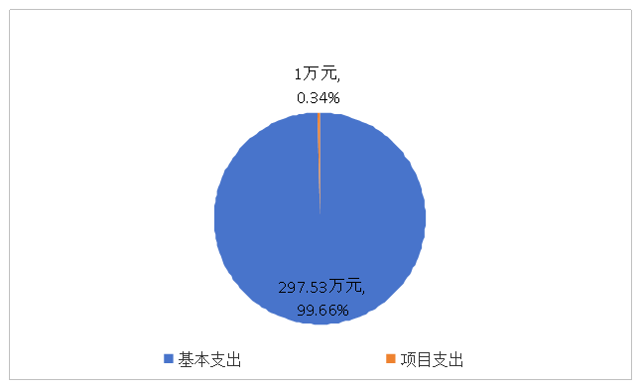

图3：支出决算结构图

四、财政拨款收入支出决算总体情况说明
2024年度财政拨款收、支总计均为298.53万元。与2023年度相比，财政拨款收、支总计各减少8541.2万元，下降96.62%。主要变动原因是县港航中心隶属关系调整为县交通运输局下属，下属股级事业单位县大数据中心隶属关系调整至县行政审批和数据局管理，相应经费也调减。
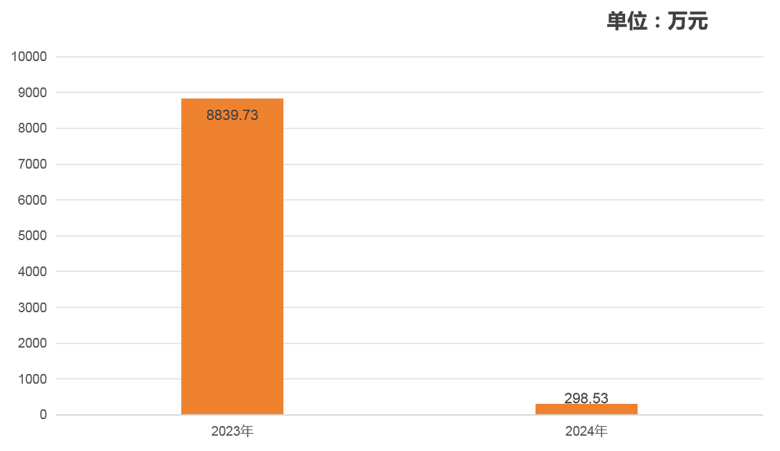
图4：财政拨款收、支决算总计变动情况

五、一般公共预算财政拨款支出决算情况说明

（一）一般公共预算财政拨款支出决算总体情况
2024年度一般公共预算财政拨款支出297.53万元，占本年支出合计的99.66%。与2023年度相比，一般公共预算财政拨款支出增加57.4万元，增长23.9%。主要变动原因是城乡社区支出增加。
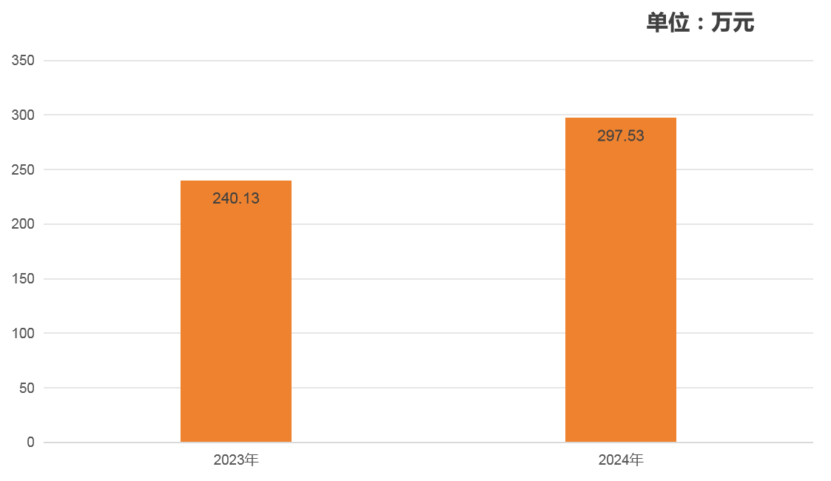
图5：一般公共预算财政拨款支出决算变动情况

（二）一般公共预算财政拨款支出决算结构情况
2024年度一般公共预算财政拨款支出297.53万元，主要用于以下方面：社会保障和就业支出35.85万元，占12.06%；卫生健康支出5.48万元，占1.84%；城乡社区支出58.95万元，占19.81%；农林水支出2.93万元，占0.98%；交通运输支出176.55万元，占59.34%；住房保障支出17.77万元，占5.97%。
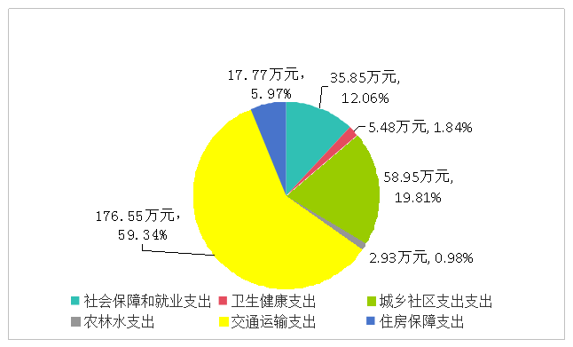

图6：一般公共预算财政拨款支出决算结构

（三）一般公共预算财政拨款支出决算具体情况

2024年度一般公共预算支出决算数为297.53万元，完成预算的100%。其中：
1.社会保障和就业支出（类）行政事业单位养老支出（款）机关事业单位基本养老保险缴费支出（项）： 支出决算为19.72万元，完成预算100%。
2.社会保障和就业支出（类）行政事业单位养老支出（款）机关事业单位职业年金缴费支出（项）： 支出决算为11.36万元，完成预算100%。
3.社会保障和就业支出（类）其他社会保障和就业支出（款）其他社会保障和就业支出（项）： 支出决算为4.77万元，完成预算100%；
4.卫生健康支出（类）行政事业单位医疗（款）行政单位医疗（项）： 支出决算为5.48万元，完成预算100%。
5.城乡社区支出（类）城乡社区管理事务（款）其他城乡社区管理事务支出（项）： 支出决算为58.95万元，完成预算100%。
6.农林水支出（类）巩固脱贫攻坚成果衔接乡村振兴（款）其他巩固拓展脱贫攻坚成果衔接乡村振兴支出（项）： 支出决算为2.93万元，完成预算100%。
7.交通运输支出（类）公路水路运输（款）海事管理（项）： 支出决算为176.55万元，完成预算100%。
8.住房保障支出（类）住房改革支出（款）住房公积金（项）：支出决算为17.77万元，完成预算100%。

六、一般公共预算财政拨款基本支出决算情况说明
2024年度一般公共预算财政拨款基本支出229.75万元，其中：
人员经费194.18万元，主要包括：基本工资、津贴补贴、奖金、伙食补助费、绩效工资、机关事业单位基本养老保险缴费、职业年金缴费、职工基本医疗保险缴费、其他社会保障缴费、住房公积金、其他工资福利支出、生活补助、其他对个人和家庭的补助支出等。
公用经费35.57万元，主要包括：办公费、邮电费、差旅费、公务接待费、工会经费、福利费、公务用车运行维护费、其他交通费等。

七、财政拨款“三公”经费支出决算情况说明

（一）“三公”经费财政拨款支出决算总体情况说明
2024年度“三公”经费财政拨款支出决算为2.61万元，完成预算100%，较上年度增加1.07万元，增加69.48%。决算数与预算数持平。

（二）“三公”经费财政拨款支出决算具体情况说明
2024年度“三公”经费财政拨款支出决算中，因公出国（境）费支出决算0万元，占0%；公务用车购置及运行维护费支出决算2.28万元，占87.36%；公务接待费支出决算0.33万元，占12.64%。具体情况如下：
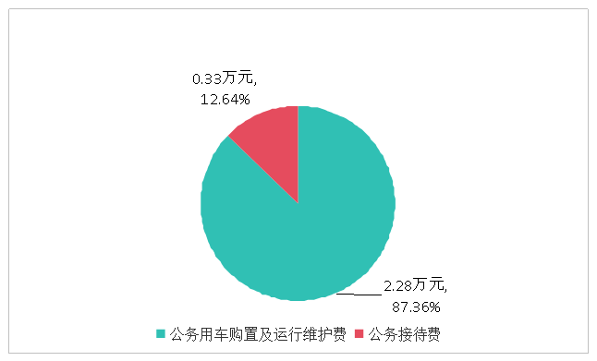
图7：“三公”经费财政拨款支出结构
1.因公出国（境）经费支出0万元。全年安排因公出国（境）团组0次，出国（境）0人。因公出国（境）支出决算比2023年度增加0万元，增长0%。
2.公务用车购置及运行维护费支出2.28万元，完成预算100%。公务用车购置及运行维护费支出决算比2023年度增加2.28万元，增长228%。主要原因是2023年未单独申请公务用车购置及运行维护费。
其中：公务用车购置支出0万元。全年按规定更新购置公务用车0辆，其中：轿车0辆、金额0万元，越野车0辆、金额0万元，载客汽车0辆、金额0万元。截至2024年12月31日，单位共有公务用车1辆，其中：轿车1辆、越野车0辆、载客汽车0辆。
公务用车运行维护费支出2.28万元。主要用于执法检查等所需的公务用车燃料费、维修费、过路过桥费、保险费等支出。
3.公务接待费支出0.33万元，完成预算100%。公务接待费支出决算比2023年度减少1.21万元，下降78.57%。主要原因是省市水上安全检查业务减少、下属股级事业单位县大数据中心隶属关系调整至县行政审批和数据局管理。其中：
国内公务接待支出0.33万元，主要用于执行公务、开展业务活动开支的交通费、住宿费、用餐费等。国内公务接待9批次，27人次（不包括陪同人员），共计支出0.33万元，具体内容包括：省市相关单位来峨指导水上交通安全工作、汛期船舶集中停泊区建设管理交叉检查、平安渡运项目检查等。

外事接待支出0万元。外事接待0批次，0人次（不包括陪同人员），共计支出0万元。

八、政府性基金预算支出决算情况说明

2024年度政府性基金预算财政拨款支出1万元，占本年支出合计的0.34%。与2023年度相比，政府性基金预算财政拨款支出减少8598万元，下降99.99%。主要变动原因是县港航中心隶属关系调整为县交通运输局下属，下属股级事业单位县大数据中心隶属关系调整至县行政审批和数据局管理，相应经费也调减。

九、国有资本经营预算支出决算情况说明
2024年度国有资本经营预算财政拨款支出0万元，占本年支出合计的0%。与2023年度相比，国有资本经营预算财政拨款支出与上年持平。

十、其他重要事项的情况说明

（一）机关运行经费支出情况
2024年度，县港航中心机关运行经费支出35.57万元，比2023年度减少7.1万元，下降16.64%（或与2023年度决算数持平）。主要原因是机构改革业务减少。

（二）政府采购支出情况

2024年度，县港航中心政府采购支出总额0万元，其中：政府采购货物支出0万元、政府采购工程支出0万元、政府采购服务支出0万元。授予中小企业合同金额0万元，占政府采购支出总额的0%，其中：授予小微企业合同金额0万元，占政府采购支出总额的0%。

（三）国有资产占有使用情况

截至2024年12月31日，共有车辆0辆，其中：主要领导干部用车0辆、机要通信用车0辆、应急保障用车0辆、其他用车1辆。单价50万元以上通用设备0台（套），单价100万元以上专用设备（不含车辆）0台（套）。

（四）预算绩效管理情况
根据预算绩效管理要求，县港航中心在2024年度预算编制阶段，组织对航道安全管理经费项目、城乡新型基础设施“一张网”运营经费项目、拖欠企业账款清偿项目等3个项目开展了预算事前绩效评估，对3个项目编制了绩效目标，预算执行过程中，选取3个项目开展绩效监控。
组织对2024年度一般公共预算、政府性基金预算等全面开展绩效自评，形成县港航中心部门整体（含部门预算项目）绩效自评报告，其中，县港航中心部门整体（含部门预算项目）绩效自评得分为94分，绩效自评综述：2024年度部门支出满足了机关正常运转，加强了党的建设，提高了干部队伍政治素质，有效维护了水上运输市场的秩序与稳定，确保水上运输安全。持续深入开展船舶安全突出问题专项整治工作，狠抓河道管理，着力推动绿水绿航绿色发展。绩效自评报告详见附件。

第三部分 名词解释

1.财政拨款收入：指单位从同级财政部门取得的财政预算资金。
2.社会保障和就业支出（类）行政事业单位养老支出（款）机关事业单位基本养老保险缴费支出（项）：指机关事业单位实施养老保险制度由单位缴纳的基本养老保险费的支出。
3.社会保障和就业支出（类）行政事业单位养老支出（款）机关事业单位职业年金缴费支出（项）：指机关事业单位实施养老保险制度由单位缴纳的职业年金的支出（含职业年金补记支出）。
4.社会保障和就业支出（类）其他社会保障和就业支出（款）其他社会保障和就业支出（项）：指除上述项目以外其他用于社会保障和就业方面的支出。
5.卫生健康支出（类）行政事业单位医疗（款）行政单位医疗（项）：指财政部门安排的行政单位（包括实行公务员管理的事业单位）基本医疗保险缴费经费，未参加医疗保险的行政单位的公费医疗经费，按国家规定享受离休人员、红军老战士待遇人员的医疗经费。
6.农林水支出（类）巩固脱贫攻坚成果衔接乡村振兴（款）其他巩固拓展脱贫攻坚成果衔接乡村振兴支出（项）：指巩固拓展脱贫攻坚成果衔接乡村振兴的支出。
7.交通运输支出（类）公路水路运输（款）海事管理（项）：指反映海事管理方面的支出。
8.基本支出：指为保障机构正常运转、完成日常工作任务而发生的人员支出和公用支出。
9.项目支出：指在基本支出之外为完成特定行政任务和事业发展目标所发生的支出。
10.“三公”经费：指单位用财政拨款安排的因公出国（境）费、公务用车购置及运行费和公务接待费。其中，因公出国（境）费反映单位公务出国（境）的国际旅费、国外城市间交通费、住宿费、伙食费、培训费、公杂费等支出；公务用车购置及运行费反映单位公务用车车辆购置支出（含车辆购置税）及租用费、燃料费、维修费、过路过桥费、保险费等支出；公务接待费反映单位按规定开支的各类公务接待（含外宾接待）支出。
11.机关运行经费：为保障行政单位（含参照公务员法管理的事业单位）运行用于购买货物和服务的各项资金，包括办公及印刷费、邮电费、差旅费、会议费、福利费、日常维修费、专用材料及一般设备购置费、办公用房水电费、办公用房取暖费、办公用房物业管理费、公务用车运行维护费以及其他费用。
第四部分 附件

附件1
部门预算绩效评价报告

一、部门（单位）基本情况
（一）机构组成。
峨边彝族自治县港航中心预算单位1个，其中：行政单位0个，参公事业单位1个，事业单位0个。
（二）机构职能。
1.贯彻执行国家水上交通安全管理的法律法规，方针和 政策，制定贯彻执行的具体措施。
2.负责辖区内水上交通安全事故的调查处理。
3.负责监督沉船、沉物及碍航物的打捞消除工作，维护水上交通安全正常秩序。
4.负责船舶在辖区内发生事故或遇险时，及时赶赴现场指挥、抢险。
5.负责辖区内的水上交通安全检查、现场监督及汛期水情传递，按规定权限对船舶、设施及人员实施处罚或上报情况。
6.办理船舶的登记，船舶进出港口的签证，危险物品运输监装、监卸，船舶防污染监督管理。
7.监督指导乡镇船舶管理工作。
8.按船检职责执行船舶检验和管理工作。
9.做好统计基础台账和上报工作。
10.开展精神文明创建等活动。
11.完成上级交办的其他工作。
（三）人员概况。截至2024年末，峨边彝族自治县港航中心及下属单位总编制3名，其中：行政（参公）编制3名，工勤编制0名，事业编制0名。在职人员总数8名，其中：行政5名，工勤1名，事业2名。离休0名。
二、部门资金收支情况
（一）收入情况。
县港航中心2024年财政拨款预算收入298.53万元，上年结转资金0万元，本年收入中一般公共预算资金297.53万元，政府性基金1万元。
（二）支出情况。
县港航中心2024年财政拨款支出298.53万元，其中基本支出298.53万元，项目支出1万元，其中一般公共预算补助资金项目298.53万元，政府性基金项目1万元。
（三）结余分配和结转结余情况。
县港航中心2024年决算报表无结转结余。
三、部门预算绩效分析
（一）部门预算总体绩效分析。
1.履职效能。2024年度满足了机关正常运转，加强了党的建设，提高了干部队伍政治素质，有效维护了水上运输市场的秩序与稳定，确保水上运输安全。持续深入开展船舶安全突出问题专项整治工作，狠抓河道管理，着力推动绿水绿航绿色发展。
2.预算管理。严格控制预算成本，严格按照资金来源、用途使用资金；每笔资金拨付均能按时拨付，具有完整的审批程序和手续；资金使用无截留、挤占、挪用、虚列支出等情况。
3.财务管理。严格执行财务管理制度和纪律；加强资金的使用管理，坚持厉行节约，反对奢侈浪费，按制度办事，确保每一分钱都落到实处。
4.资产管理。每一环节按程序进行，资金使用率达到100%，无资金结余率（低效无效率）和违规记录情况。
5.采购管理。2024年度无采购项目。
（二）部门预算项目绩效分析。
常年项目绩效分析。该类项目总数3个，涉及预算总金额68.78万元，1—12月预算执行总体进度为100%，其中：预算结余率为0。
1.航道安全管理经费
航道安全管理经费目标旨在完成内河船舶管理、海事巡逻艇运维、渡口码头维修、水路运输责任保障。2024年航道安全管理经费对码头进行维修维护，改善万漩渡口环境，对船舶定期开展检验，保障船舶、渡口码头、巡逻艇安全运行，为3艘水路客（渡）船舶购买保险。该项目实现2024年项目绩效目标，为3艘客船船员及乘客（≤440人）购买保险，完成对万漩码头的维修维护，保障船舶、渡口码头、巡逻艇安全运行，保质保量完成2024年航道安全管理；促进我县水上交通绿色发展，保障水上交通安全、平稳发展，项目适应未来一定时期内航道安全管理需求，保障群众出行安全、便捷，保障航道安全，综合评分100分。
该项目全年共支付8.83万元，严格控制预算成本，严格按照资金来源、用途使用资金；每笔资金拨付均能按时拨付，有完整的审批程序和手续；资金使用无截留、挤占、挪用、虚列支出等情况。严格执行财务管理制度和纪律；加强资金的使用管理，坚持厉行节约，反对奢侈浪费，按制度办事，确保每一分钱都落到实处，每一环节按程序进行，资金使用率达到100%，无资金结余率（低效无效率）和违规记录情况。
2.城乡新型基础设施“一张网”运营经费
城乡新型基础设施“一张网”运营经费目标旨在统筹城乡新型基础设施“一张网”运营，保障全县各部门数字化建设及住建局、综合行政执法局城市杆管、照明管理维护运行经费。该项目实现2024年项目绩效目标，保障全县网络运行及住建局、综合行政执法局城市杆管、照明管理维护项目，强化城乡新型基础设施“一张网”统建共用；统筹城乡新型基础设施“一张网”运营，强化信息化项目投资效能，促进数据资源共享、释放数据资源潜力、提高信息化水平；保障全县各部门数字化建设及住建局、综合行政执法局城市杆管、照明管理维护；群众满意度达到98%以上；提升城市治理能力，统筹管理降本增效，资金支付严格控制在预算内，综合评分98分。
该项目共支付58.95万元，严格控制预算成本，严格按照资金来源、用途使用资金；每笔资金拨付均能按时拨付，有完整的审批程序和手续；资金使用无截留、挤占、挪用、虚列支出等情况。严格执行财务管理制度和纪律；加强资金的使用管理，坚持厉行节约，反对奢侈浪费，按制度办事，确保每一分钱都落到实处，每一环节按程序进行，资金使用率达到100%，无资金结余率（低效无效率）和违规记录情况。
3.拖欠企业账款清偿项目
拖欠企业账款清偿项目旨在清偿拖欠企业账款。2024年拖欠企业账款清偿项目用于支付乐山市平安渡口2021-2025专项工程（峨边万漩渡口改造）施工图设计费。该项目实现2024年项目绩效目标，清偿时限≤1年，清偿拖欠企业账款项目数1个，用于清偿欠款金额1万元，减轻企业负担，有效改善企业营商环境，企业满意度大于等于98%，综合评分100分。
该项目共支付1万元，严格控制预算成本，严格按照资金来源、用途使用资金；资金拨付有完整的审批程序和手续；资金使用无截留、挤占、挪用、虚列支出等情况。严格执行财务管理制度和纪律；加强资金的使用管理，坚持厉行节约，反对奢侈浪费，按制度办事，确保每一分钱都落到实处，每一环节按程序进行，资金使用率达到100%，无资金结余率（低效无效率）和违规记录情况。
（三）绩效结果应用情况。
我单位制定了内控管理制度并严格遵照执行，能按规定时间、内容在政府门户网站上公开预决算及绩效信息，并做到信息资料真实、准确依法接受审计、财政监督。
四、评价结论及建议
（一）评价结论。
本单位在2024年度按单位职能及时有效地完成了各项工作任务，部门整体绩效自评打分94分。
（二）存在问题。
2024年度编制绩效指标不够细化量化，资金使用调度不够及时，报账有时滞后。
（三）改进建议。
进一步严格执行财务管理制度和纪律，加强政策学习，提高思想认识。科学合理地编制部门预算及绩效指标、目标，进一步细化量化绩效指标，确保部门预算编制真实、准确、完整。进一步强化绩效管理考核围绕绩效考核目标任务，层层分解落实，明确责任领导和责任单位（科室）及责任人，强化责任意识，使每位同志对自己的目标任务了然于胸从而增强工作的主动性和积极性，使考核目标中涉及的每一项任务都落到了实处，同时建立并执行考核目标执行情况跟踪检查制度，责任追究制度，使单位在合理使用资金，有效控制支出的情况下，确保了各项绩效考核指标保质保量完成。

附表：部门预算项目支出绩效自评表（2024年度）

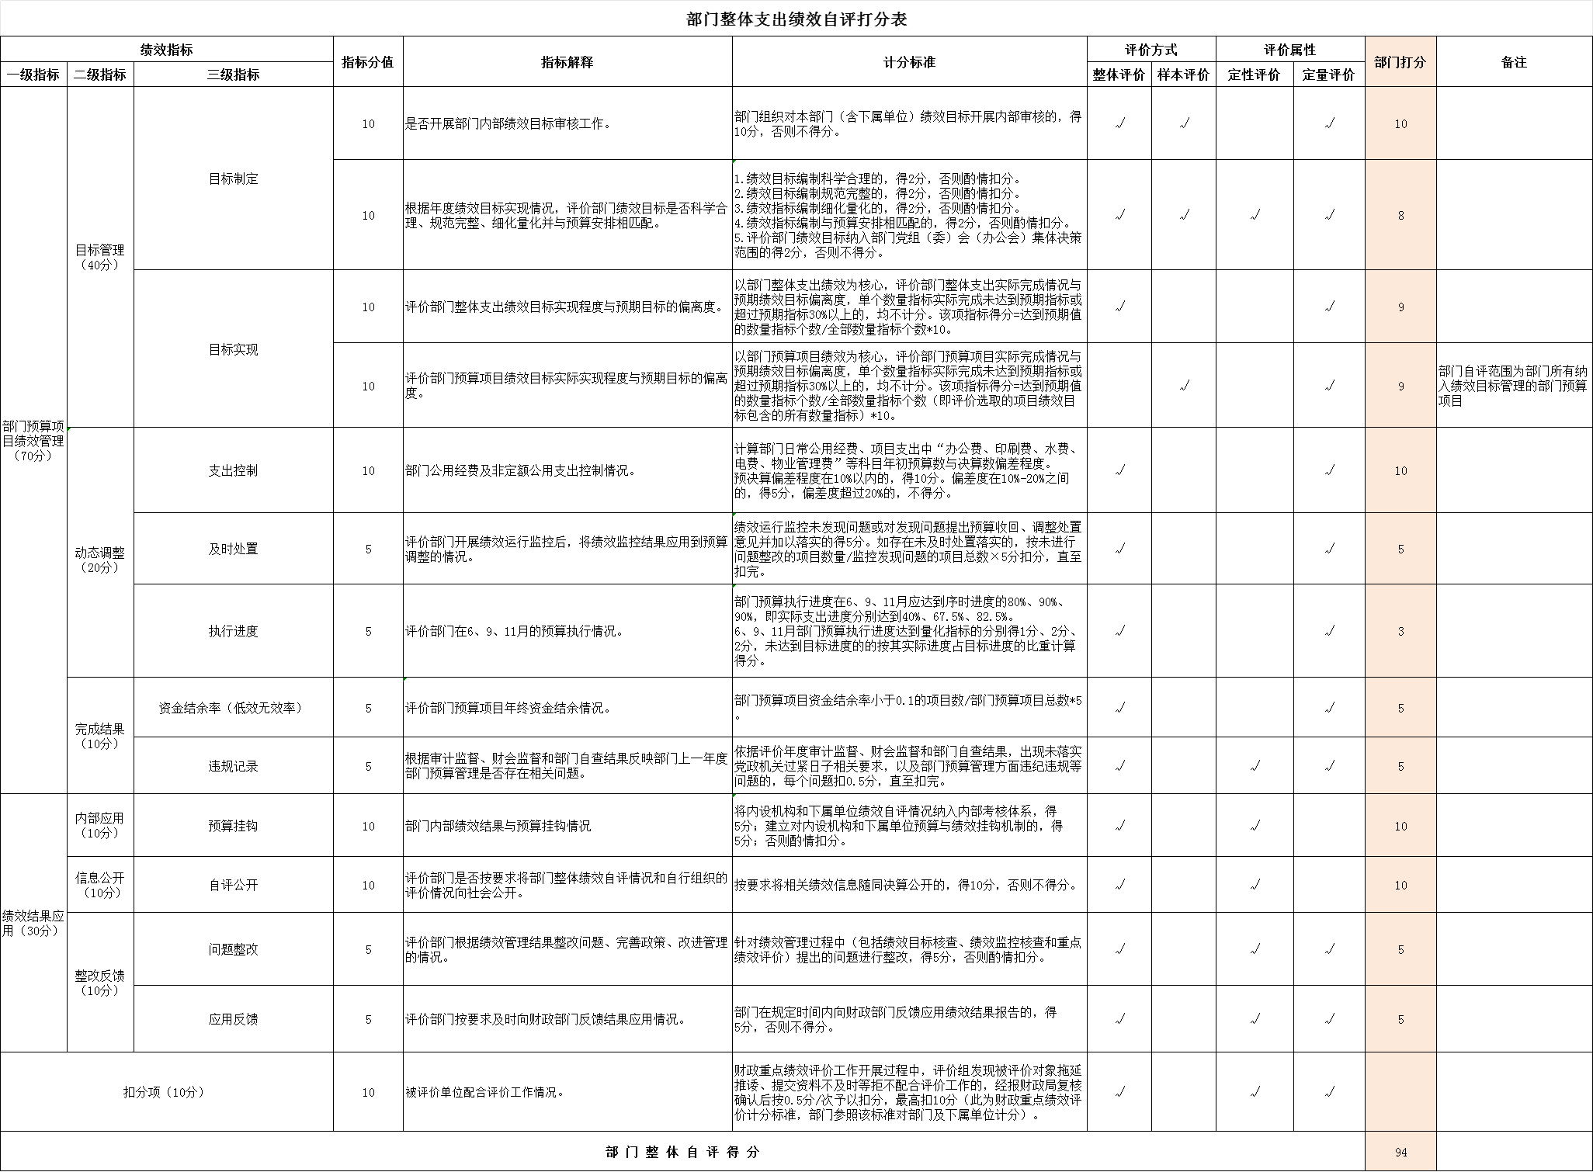
航道安全管理经费支出绩效自评报告

一、项目概况
航道安全管理经费主要用于内河船舶管理、海事巡逻艇运维、渡口码头维修、水路运输责任保障。
（一）项目资金申报及批复情况。
航道安全管理经费纳入2024年部门预算，年初预算金额10万元，调剂后预算金额8.83万元。
（二）项目绩效目标。
2024年航道安全管理经费主要年度目标为内河船舶管理、海事巡逻艇运维、渡口码头维修、水路运输责任保障，对渡口码头进行维修维护，保障船舶、渡口码头、巡逻艇安全运行，购买客船船员及乘客保险等。2024年完成支付8.83万元。
（三）项目资金申报相符性。
2024年航道安全管理经费与具体实施内容相符、申报目标合理可行。
二、项目实施及管理情况
（一）资金计划、到位及使用情况。
1.资金计划及时到位。
2024年航道安全管理经费为县财政资金，为一般公共预算资金，资金到位及时。
2.资金使用。
2024年航道安全管理经费支付8.83万元，资金支付等于预算资金，支付合规合法，主要用于2024年守艇费用0.42万元、3艘水路客（渡）船舶保险1.5万元、船舶检验费4.69万元、沙坪镇万漩渡口购买用水泵、水管0.1万元、挡土墙及环境整治工程1.94万元、值班房安装电费0.08万元、监控设备维修0.1万元。
（二）项目财务管理情况。
港航中心财务管理制度健全，严格执行财务管理制度，账务处理及时，会计核算规范。
（三）项目组织实施情况。
2024年航道安全管理经费为日常运营，主要任务是内河船舶管理、海事巡逻艇运维、渡口码头维修、水路运输责任保障，严格执行相关法律法规及项目管理制度，严格按合同相关约定执行。
三、项目绩效情况
（一）项目完成情况。
2024年航道安全管理经费对1个渡口码头进行维修维护，保障船舶、渡口码头、巡逻艇安全运行，为3艘水路客（渡）船舶保险购买保险，对船舶开展检验，保质保量完成目标任务，全年支付8.83万元，严格控制预算成本。
（二）项目效益情况。
2024年航道安全管理经费促进我县水上交通绿色发展，适应未来一定时期内航道安全管理需求，保障水上交通安全、平稳发展，保障航道安全，保障群众出行安全、便捷，群众满意度达到98%以上。
四、问题及建议
（一）存在的问题。
航道安全问题需密切关注，维护及时。
（二）相关建议。
在以后的项目实施中，落实专人负责，需要维护的地方及时发现，尽早处理，确保项目落到实处。

部门预算项目支出绩效自评表（2024年度）
项目名称 |  | 51113223T000009127500-航道安全管理经费
主管部门 |  | 峨边彝族自治县港航中心本级 |  |  |  |  | 实施单位 （盖章） | 峨边彝族自治县港航中心
项目基本情况 | 1.项目年度目标完成情况 | 项目年度目标 |  |  |  |  | 年度目标完成情况
项目基本情况 | 1.项目年度目标完成情况 | 内河船舶管理、海事巡逻艇运维、渡口码头维修、水路运输责任保障 |  |  |  |  | 内河船舶管理、海事巡逻艇运维、渡口码头维修、水路运输责任保障等8.83万元
项目基本情况 | 2.项目实施内容及过程概述 | 用于2024年守艇费用、3艘水路客（渡）船舶保险、船舶检验费、沙坪镇万漩渡口购买用水泵、水管、挡土墙及环境整治工程、值班房安装电费、监控设备维修等。
预算执行情况（10分） | 年度预算数（万元） | 年初预算 | 调整后预算数 | 预算执行数 |  |  | 预算执行率 | 权重 | 得分 | 原因
预算执行情况（10分） | 总额 | 10.00 | 8.83 | 8.83 |  |  | 100.00% | 10 | 10 | 1.预算执行率=预算执行数/调整后预算数，预算执行率未达到90%的需说明原因（100字以内）；2.年中发生预算调整的（追加或调减），应单独说明理由；3.其他资金包括：社会投入资金、银行贷款。
预算执行情况（10分） | 其中：财政资金 | 10.00 | 8.83 | 8.83 |  |  | 100.00% | / | /
预算执行情况（10分） | 财政专户管理资金 | 0.00 | 0.00 | 0.00 |  |  | 0.00% | / | /
预算执行情况（10分） | 单位资金 | 0.00 | 0.00 | 0.00 |  |  | 0.00% | / | /
预算执行情况（10分） | 其他资金 |  |  |  |  |  |  | / | /
绩效指标（90分） | 一级指标 | 二级指标 | 三级指标 | 指标性质 | 指标值 | 度量单位 | 完成值 | 权重 | 得分 | 未完成原因分析
绩效指标（90分） | 产出指标 | 数量指标 | 购买客船船员及乘客保险 | ≤ | 440 | 人 | ≤440人 | 20 | 20
绩效指标（90分） | 产出指标 | 数量指标 | 对渡口码头进行维修维护，保障船舶、渡口码头、巡逻艇安全运行。 | ≤ | 3 | 个 | ≤3个 | 10 | 10
绩效指标（90分） | 产出指标 | 质量指标 | 保质保量完成2024年航道安全管理 | 定性 | 好 |  | 好 | 10 | 10
绩效指标（90分） | 效益指标 | 经济效益指标 | 促进我县水上交通绿色发展 | 定性 | 好 |  | 好 | 10 | 10
绩效指标（90分） | 效益指标 | 社会效益指标 | 保障水上交通安全、平稳发展 | 定性 | 好 |  | 好 | 10 | 10
绩效指标（90分） | 效益指标 | 可持续发展指标 | 项目适应未来一定时期内航道安全管理需求 | 定性 | 是 |  | 是 | 10 | 10
绩效指标（90分） | 满意度指标 | 满意度指标 | 保障群众出行安全、便捷 | ≥ | 98 | % | ≥98% | 10 | 10
绩效指标（90分） | 成本指标 | 经济成本指标 | 保障航道安全 | ≤ | 10 | 万元 | ≤10万元 | 10 | 10
合计 |  |  |  |  |  |  |  | 100 | 100
评价结论 | 2024年航道安全管理经费对码头进行维修维护，改善万漩渡口环境，对船舶定期开展检验，保障船舶、渡口码头、巡逻艇安全运行，为3艘水路客（渡）船舶购买保险，全年支付8.83万元，严格控制预算成本。2024年航道安全管理经费促进我县水上交通绿色发展，适应航道安全管理需求，保障水上交通安全、平稳发展，保障航道安全，保障群众出行安全、便捷，群众满意度达到98%以上。
存在问题 | 航道安全问题需密切关注，及时维护。
改进措施 | 在日后的项目实施中，落实专人负责，需要维护的地方及时发现，尽早处理，确保项目落到实处。

城乡新型基础设施“一张网”运营经费
支出绩效自评报告

一、项目概况
城乡新型基础设施“一张网”运营经费主要用于统筹城乡新型基础设施“一张网”运营，保障全县各部门数字化建设及住建局、综合行政执法局城市杆管、照明管理维护运行经费。
（一）项目资金申报及批复情况。
航道安全管理经费纳入2024年部门预算，年初预算金额900万元，调剂后预算金额58.95万元。
（二）项目绩效目标。
2024年航道安全管理经费主要年度目标为县智慧城市管理体系建设项目咨询服务、党政高清视频会议设备、第二、三季度市政亮化预充电费、县委办党政专用通信155M采购、百兆网络密码机5台剩余款项、2023年网络舆情监测服务等。2024年完成支付58.95万元。
（三）项目资金申报相符性。
2024年城乡新型基础设施“一张网”运营经费与具体实施内容相符、申报目标合理可行。
二、项目实施及管理情况
（一）资金计划、到位及使用情况。
1.资金计划及时到位。
2024年城乡新型基础设施“一张网”运营经费为县财政资金，为一般公共预算资金，资金到位及时。
2.资金使用。
2024年城乡新型基础设施“一张网”运营经费支付58.95万元，资金支付等于预算资金，支付合规合法，主要用于2024年1—4月县智慧城市管理体系建设项目咨询服务1.4万元、党政高清视频会议设备18.18万元、第二、三季度市政亮化预充电费10万元、县委办党政专用通信155M采购费8.74万元、百兆网络密码机5台剩余款项10.63万元、2023年网络舆情监测服务10万元。
（二）项目财务管理情况。
港航中心财务管理制度健全，严格执行财务管理制度，账务处理及时，会计核算规范。
（三）项目组织实施情况。
2024年城乡新型基础设施“一张网”运营经费为日常运营，主要任务是统筹城乡新型基础设施“一张网”运营，保障全县各部门数字化建设及住建局、综合行政执法局城市杆管、照明管理维护运行经费，严格执行相关法律法规及项目管理制度，严格按合同相关约定执行。
三、项目绩效情况
（一）项目完成情况。
2024年城乡新型基础设施“一张网”运营经费推动全县经济业务转型，实现全县部门互联互通、资源共享、业务协同，促进峨边经济发展方便、快捷推动峨边新型智慧城市建设步伐，促进数据资源 共享、释放数据资源潜力、提高信息化水平。
（二）项目效益情况。
2024年城乡新型基础设施“一张网”运营经费保障全县网络运行及住建局、综合行政执法局城市杆管、照明管理维护项目，强化城乡新型基础设施“一张网”统建共用，统筹城乡新型基础设施“一张网”运营，强化信息化项目投资效能，促进数据资源共享、释放数据资源潜力、提高信息化水平，保障全县各部门数字化建设及住建局、综合行政执法局城市杆管、照明管理维护，群众满意度≥98%，提升城市治理能力，统筹管理降本增效。
四、问题及建议
（一）存在的问题。
由于港航中心大数据中心隶属关系调整至县行政审批和数据局管理，无存在问题。
（二）相关建议。
无相关建议。

部门预算项目支出绩效自评表（2024年度）
项目名称 |  | 51113224T000011497596－城乡新型基础设施“一张网”运营经费
主管部门 |  | 峨边彝族自治县港航中心本级 |  |  |  |  | 实施单位 （盖章） | 峨边彝族自治县港航中心
项目基本情况 | 1.项目年度目标完成情况 | 项目年度目标 |  |  |  |  | 年度目标完成情况
项目基本情况 | 1.项目年度目标完成情况 | 统筹城乡新型基础设施“一张网”运营，保障全县各部门数字化建设及住建局、综合行政执法局城市杆管、照明管理维护运行经费。 |  |  |  |  | 统筹城乡新型基础设施“一张网”运营，保障全县各部门数字化建设及住建局、综合行政执法局城市杆管、照明管理维护运行经费58.95万元。
项目基本情况 | 2.项目实施内容及过程概述 | 用于县智慧城市管理体系建设项目咨询服务、党政高清视频会议设备、第二、三季度市政亮化预充电费、县委办党政专用通信155M采购、百兆网络密码机5台剩余款项、2023年网络舆情监测服务等。
预算执行情况（10分） | 年度预算数（万元） | 年初预算 | 调整后预算数 | 预算执行数 |  |  | 预算执行率 | 权重 | 得分 | 原因
预算执行情况（10分） | 总额 | 900.00 | 58.95 | 58.95 |  |  | 100.00% | 10 | 10 | 1.预算执行率=预算执行数/调整后预算数，预算执行率未达到90%的需说明原因（100字以内）；2.年中发生预算调整的（追加或调减），应单独说明理由；3.其他资金包括：社会投入资金、银行贷款。
预算执行情况（10分） | 其中：财政资金 | 900.00 | 58.95 | 58.95 |  |  | 100.00% | / | /
预算执行情况（10分） | 财政专户管理资金 | 0.00 | 0.00 | 0.00 |  |  | 0.00% | / | /
预算执行情况（10分） | 单位资金 | 0.00 | 0.00 | 0.00 |  |  | 0.00% | / | /
预算执行情况（10分） | 其他资金 |  |  |  |  |  |  | / | /
绩效指标（90分） | 一级指标 | 二级指标 | 三级指标 | 指标性质 | 指标值 | 度量单位 | 完成值 | 权重 | 得分 | 未完成原因分析
绩效指标（90分） | 产出指标 | 质量指标 | 保障全县网络运行及住建局、综合行政执法局城市杆管、照明管理维护项目，强化城乡新型基础设施“一张网”统建共用。 | 定性 | 优 |  | 优 | 20 | 20
绩效指标（90分） | 产出指标 | 时效指标 | 2024年全年完成 | ≤ | 2024 | 年 | 2024 | 20 | 20
绩效指标（90分） | 效益指标 | 社会效益指标 | 统筹城乡新型基础设施“一张网”运营，强化信息化项目投资效能，促进数据资源共享、释放数据资源潜力、提高信息化水平。 | 定性 | 好 |  | 好 | 10 | 8
绩效指标（90分） | 效益指标 | 可持续发展指标 | 保障全县各部门数字化建设及住建局、综合行政执法局城市杆管、照明管理维护。 | 定性 | 是 |  | 是 | 10 | 10
绩效指标（90分） | 满意度指标 | 满意度指标 | 群众满意度 | ≥ | 98 | % | ≥98% | 10 | 10
绩效指标（90分） | 成本指标 | 经济成本指标 | 提升城市治理能力，统筹管理降本增效。 | ≤ | 900 | 万元 | ≤900万元 | 20 | 20
合计 |  |  |  |  |  |  |  | 100 | 98
评价结论 | 2024年城乡新型基础设施“一张网”运营经费主要用于县智慧城市管理体系建设项目咨询服务、党政高清视频会议设备、第二、三季度市政亮化预充电费、县委办党政专用通信155M采购事项、百兆网络密码机5台剩余款项、2023年网络舆情监测服务，共花费58.95万元，严格控制预算成本。本项目统筹城乡新型基础设施“一张网”运营，强化信息化项目投资效能，促进数据资源共享、释放数据资源潜力、提高信息化水平，强化信息化项目投资效能，促进数据资源共享、释放数据资源潜力、提高信息化水平，保障全县各部门数字化建设及住建局、综合行政执法局城市杆管、照明管理维护，群众满意度≥98%。
存在问题 | 无
改进措施 | 无

拖欠企业账款清偿项目支出绩效自评报告

一、项目概况
拖欠企业账款清偿项目经费主要用于支付乐山市平安渡口2021-2025专项工程（峨边万漩渡口改造）施工图设计费。
（一）项目资金申报及批复情况。
拖欠企业账款清偿项目经费纳入2024年部门预算，预算金额调剂后为1万元。
（二）项目绩效目标。
2024年拖欠企业账款清偿项目主要年度目标为支付平安渡运项目设计费1万元。
（三）项目资金申报相符性。
2024年拖欠企业账款清偿项目经费与具体实施内容相符、申报目标合理可行。
二、项目实施及管理情况
（一）资金计划、到位及使用情况。
1.资金计划及时到位。
2024年拖欠企业账款清偿项目经费为县财政资金，为政府性基金项目，资金到位及时。
2.资金使用。
2024年拖欠企业账款清偿项目经费支付1万元，资金支付等于预算资金，支付合规合法，主要用于乐山市平安渡口2021-2025专项工程（峨边万漩渡口改造）施工图设计费1万元。
（二）项目财务管理情况。
港航中心财务管理制度健全，严格执行财务管理制度，账务处理及时，会计核算规范。
（三）项目组织实施情况。
2024年拖欠企业账款清偿项目经费为支付前期拖欠经费，已支付1万元。
三、项目绩效情况
（一）项目完成情况。
2024年拖欠企业账款清偿项目已按计划完成资金拨付1万元。
（二）项目效益情况。
及时支付拖欠账款，避免因账款拖欠可能引发的法律纠纷等额外成本。此外，该款项的支付为平安渡运专项工程的后续建设奠定了基础，有助于推动工程按时实施，带动相关产业发展，产生一定的经济效益。​
四、问题及建议
（一）存在的问题。
无。
（二）相关建议。
无。

部门预算项目支出绩效自评表（2024年度）
项目名称 |  | 51113224T000011736062－拖欠企业账款清偿项目
主管部门 |  | 峨边彝族自治县港航中心本级 |  |  |  |  | 实施单位 （盖章） | 峨边彝族自治县港航中心
项目基本情况 | 1.项目年度目标完成情况 | 项目年度目标 |  |  |  |  | 年度目标完成情况
项目基本情况 | 1.项目年度目标完成情况 | 清偿拖欠企业账款 |  |  |  |  | 支付平安渡运项目设计费1万元。
项目基本情况 | 2.项目实施内容及过程概述 | 用于乐山市平安渡口2021-2025专项工程（峨边万漩渡口改造）施工图设计费。
预算执行情况（10分） | 年度预算数（万元） | 年初预算 | 调整后预算数 | 预算执行数 |  |  | 预算执行率 | 权重 | 得分 | 原因
预算执行情况（10分） | 总额 | 0.00 | 1.00 | 1.00 |  |  | 100.00% | 10 | 10 | 1.预算执行率=预算执行数/调整后预算数，预算执行率未达到90%的需说明原因（100字以内）；2.年中发生预算调整的（追加或调减），应单独说明理由；3.其他资金包括：社会投入资金、银行贷款。
预算执行情况（10分） | 其中：财政资金 | 0.00 | 1.00 | 1.00 |  |  | 100.00% | / | /
预算执行情况（10分） | 财政专户管理资金 | 0.00 | 0.00 | 0.00 |  |  | 0.00% | / | /
预算执行情况（10分） | 单位资金 | 0.00 | 0.00 | 0.00 |  |  | 0.00% | / | /
预算执行情况（10分） | 其他资金 |  |  |  |  |  |  | / | /
绩效指标（90分） | 一级指标 | 二级指标 | 三级指标 | 指标性质 | 指标值 | 度量单位 | 完成值 | 权重 | 得分 | 未完成原因分析
绩效指标（90分） | 产出指标 | 时效指标 | 清偿时限 | ≤ | 1 | 年 | ≤1年 | 20 | 20
绩效指标（90分） | 产出指标 | 数量指标 | 清偿拖欠企业账款项目数 | ≥ | 1 | 个 | 1个 | 20 | 20
绩效指标（90分） | 效益指标 | 经济效益指标 | 用于清偿欠款金额 | ＝ | 1 | 万元 | 1万元 | 20 | 20
绩效指标（90分） | 效益指标 | 社会效益指标 | 减轻企业负担，有效改善营商环境 | 定性 | 优 |  | 优 | 20 | 20
绩效指标（90分） | 满意度指标 | 服务对象满意度指标 | 企业满意度 | ≥ | 98 | % | ≥98% | 10 | 10
合计 |  |  |  |  |  |  |  | 100 | 100
评价结论 | 该项目旨在清偿拖欠企业账款1万元，完成情况良好。
存在问题 | 无
改进措施 | 无

第五部分 附表

一、收入支出决算总表
二、收入决算表
三、支出决算表
四、财政拨款收入支出决算总表
五、财政拨款支出决算明细表
六、一般公共预算财政拨款支出决算表
七、一般公共预算财政拨款支出决算明细表
八、一般公共预算财政拨款基本支出决算表
九、一般公共预算财政拨款项目支出决算表
十、政府性基金预算财政拨款收入支出决算表
十一、国有资本经营预算财政拨款收入支出决算表
十二、国有资本经营预算财政拨款支出决算表
十三、财政拨款“三公”经费支出决算表

